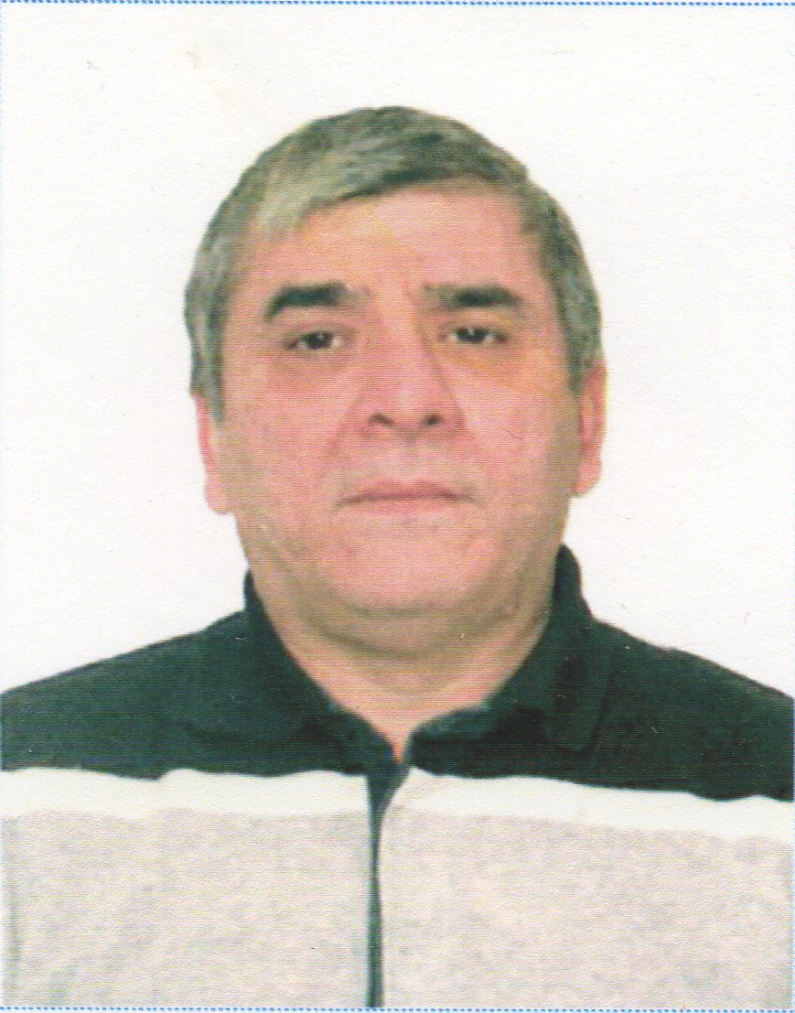 | АВТОБИОГРАФИЯ КАНДИДАТА В ДЕПУТАТЫ  ВЕРХОВНОГО СОВЕТА СССР  ИСМАИЛОВ ВАФАДАР ГАБИЛЬ ОГЛЫ

Родился 27 февраля 1956г. в городе Пушкино Азербайджанской ССР.
Русский Азербайджанец.
Образование высшее.
С 1988 по 2000 год работник ДЕЗа. В настоящее время пенсионер.
Гражданин СССР и Азербайджанской ССР по рождению, согласно закона о гражданстве СССР.
Женат, трое детей. Собственности и счетов за рубежом как и на территории СССР нет.
Иного гражданства у членов семьи не имеется.
Озабочен исполнением Основного Закона СССР на всей территории СССР.

